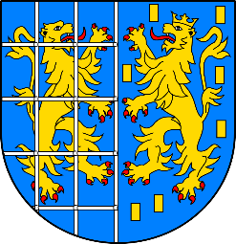 URZĄD MIEJSKI
w Kamieńcu Ząbkowickim

Urząd Miejski w Kamieńcu Ząbkowickim informuje, że od 01.01.2024 roku
Punkt Selektywnej Zbiórki Odpadów Komunalnych w Kamieńcu Ząbkowickim przy ulicy Złotostockiej 4 będzie czynny
od godziny 8:00 do 16:00

